|  |
| --- |
|  |
| Manual SSH |
|  |
|  |
| **Álvaro Delgado y Samuel Escudero** |
| **27/11/2015** |

|  |
| --- |
| Manual de SSH completado con las competencias aprendidas en el primer trimestre sobre el funcionamiento del protocolo SSH en el Teide IV. |

Índice

# Ubuntu

Instalación de servidor SSH. 2

Configuración del servidor. 3

Creación clave privada en el servidor. 4

Primera conexión. 5

Controlar conexiones al servidor. 6

Autenticación con clave pública del cliente. 7

Ejecutar aplicaciones gráficas. 9

Transferencia de archivos sobre SSH. 10

Crear túnel SSH. 11

# Windows

Instalación del cliente SSH. 12

Primera conexión. 13

Borrado de las claves públicas de los diferentes servidores. 14

Crear clave privada. 15

Autenticación mediante clave privada. 16

Ejecutar aplicaciones gráficas. 18

Transferencia de archivos sobre SSH. 20

Crear túnel SSH. 21

Ubuntu

# Instalación del servidor SSH

Para instalar el servidor SSH en Ubuntu deberemos ejecutar el comando:

Sudo apt-get install open_ssh-server

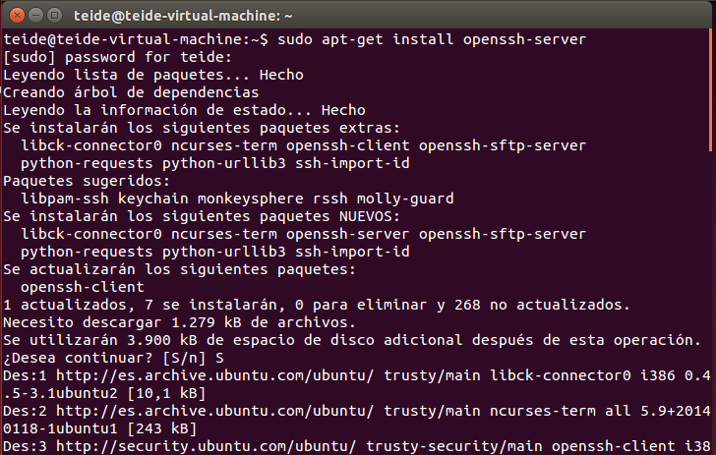

# Configuración del servidor

La configuración se almacena en el fichero sshd_config, podemos modificarlo con el siguiente commando:

Sudo gedit /etc/ssh/sshd_config

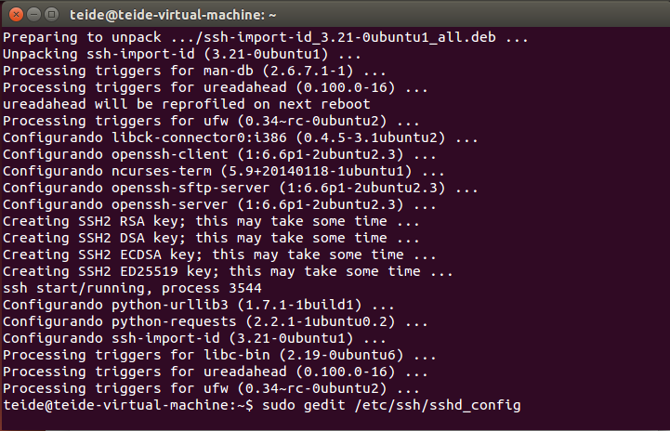 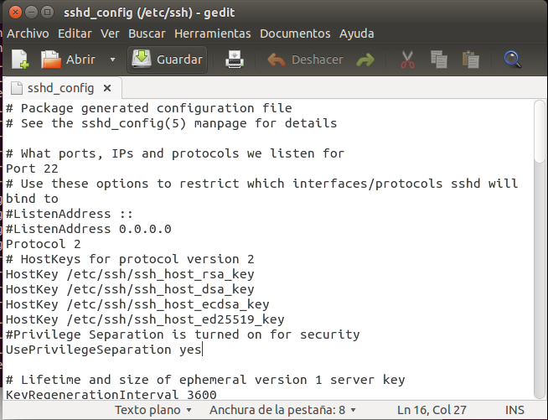

# Creación de la clave privada en el servidor

Para generar el par de clave utilizamos el comando:

sudo ssh-keygen -t rsa

Guardara las claves generadas en ~/.ssh/

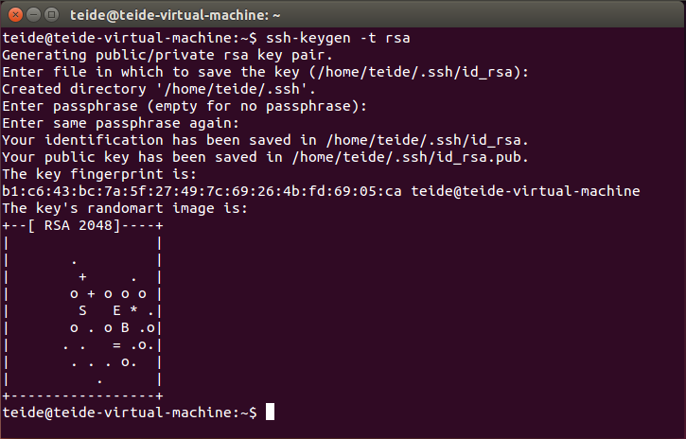

# Primera conexión

Para conectarnos con el cliente ejecutamos el comando:

ssh <ip> -l <usuario>

Nos pedirá la clave y la introducimos.

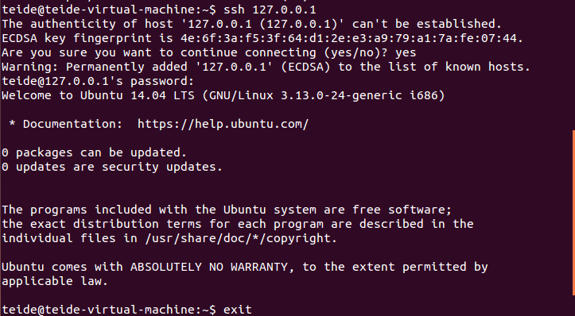

# Controlar las conexiones al servidor

Para ver que usuarios están conectados ejecutamos el comando:

Who

Las conexiones externas serían las pts diferentes de 0, en este caso pts/12 si queremos cerrar esa sesión ejecutamos:

Sudo pkill -t pts/12.

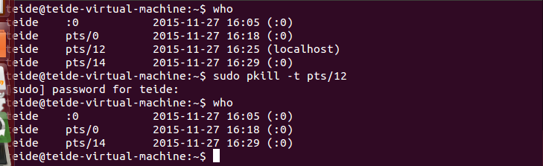

# Autenticación con clave pública del cliente.

Lo primero que debemos hacer es generar el par de claves en el cliente con el comando :

Sudo ssh-keygen -t rsa

Una vez nos las ha creado las exportamos al servidor mediante el comando:

ssh-copy-ip <clave pública>@<ip_servidor>

Otra opción es copiarla con un pen drive y copiar su contenido a ~/.ssh/autorithed keys.

Ahora realizamos la conexión:

ssh <usuario>@<servidor> -i <clave_privada>

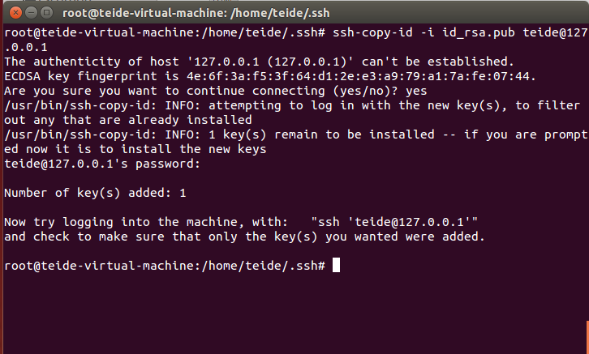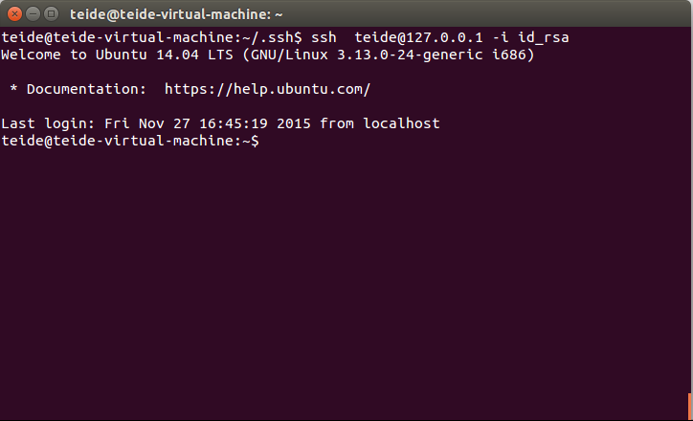

# Ejecutar aplicaciones gráficas

Podemos ejecutar aplicaciones gráficas al conectarnos por ssh usando la variable -X.

ssh <usuario>@<ip_servidor> -X

Ejecutamos xeyes

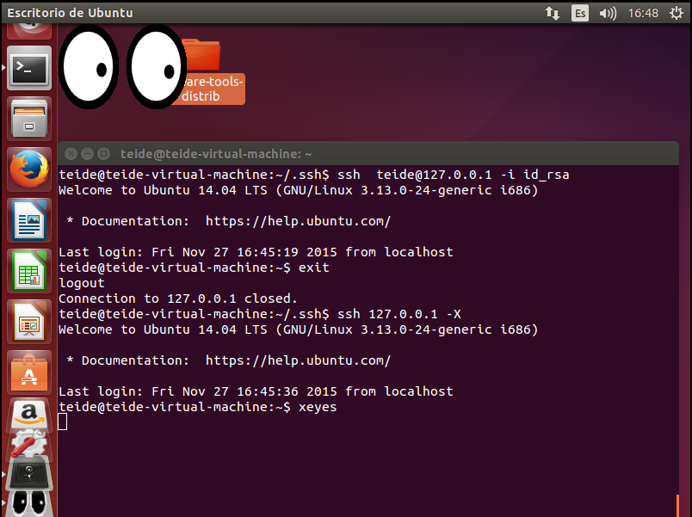

# Transferencia de archivos sobre SSH

Para copiar archivos entre el cliente y el servidor ejecutamos el comando scp:

scp <ruta_fichero_local> <usuario>@<ip_servidor>:<ruta_destino_remoto>

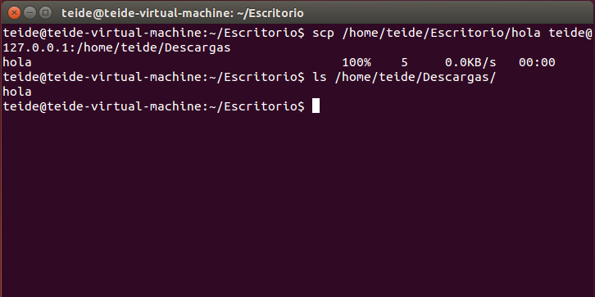

# Crear túnel SSH

Podemos crear un túnel ssh mediante el comando:

ssh -L <puerto_local>:<localhost>:<puerto_remoto> <usuario>@<ip_servidor>

Para usarlo debemos redirigir el tráfico de la aplicación a nuestro puerto local:

Es un comando muy útil dado que nos permite cifrar el tráfico de un puerto ajeno a ssh.

Ejemplo:

ssh -L 7900:interno2:5900 usuario@interno1

vncviewer localhost::7900

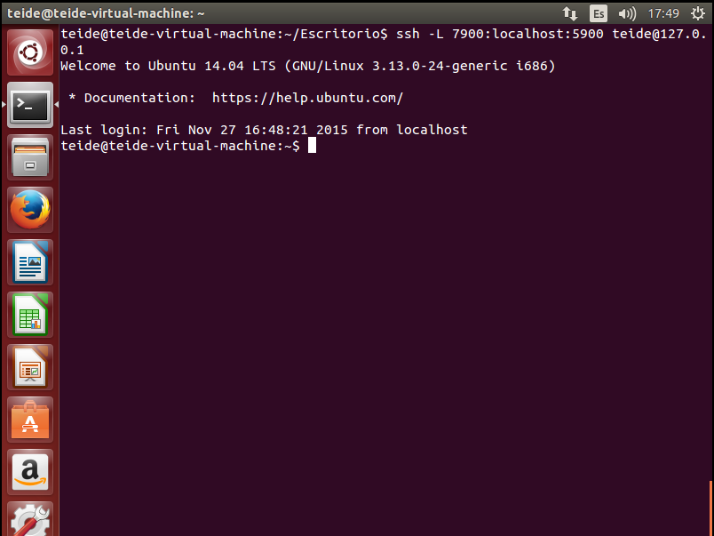

Windows

# Instalación del cliente SSH.

El cliente que usamos en Windows Putty, no necesita instalación, lo ejecutamos veremos la siguiente ventana:

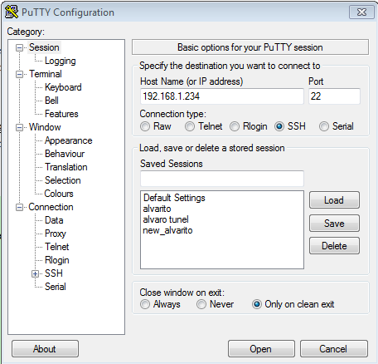

# Primera conexión.

Introducimos la ip del servidor y le damos a conectar:

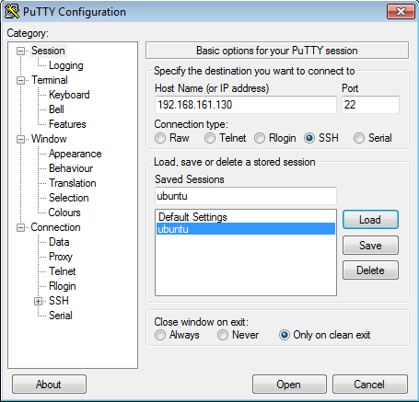

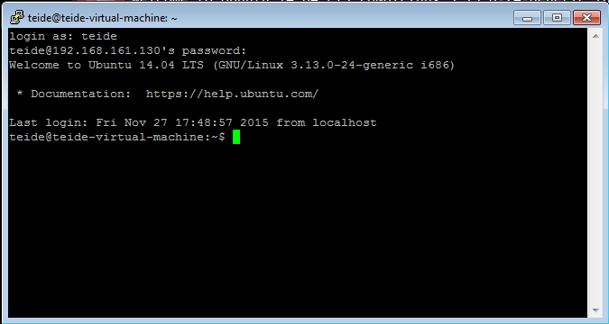

# Borrado de las claves públicas de los diferentes servidores.

Abrimos regedit y seguimos la siguiente ruta:

Equipo\HKEY_CURRENTUSER\Software\SimonThatam\Putty\sshHostKeys

Aquí borramos las rsa2 que queramos.

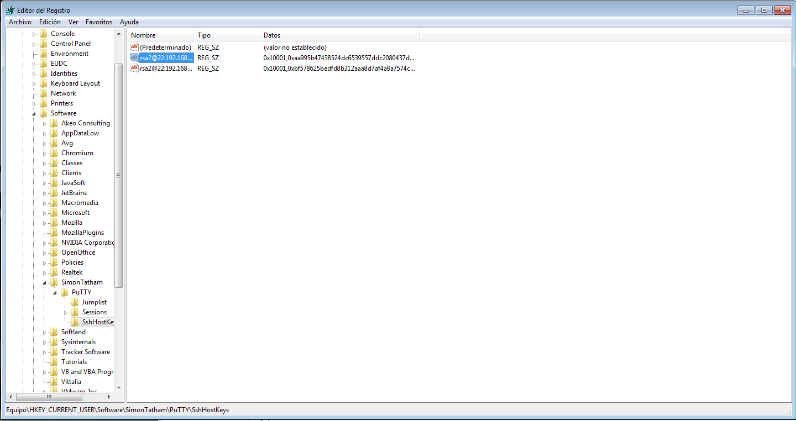

# Crear clave privada

Deberemos descargarnos el PuttyGen y lo ejecutamos.

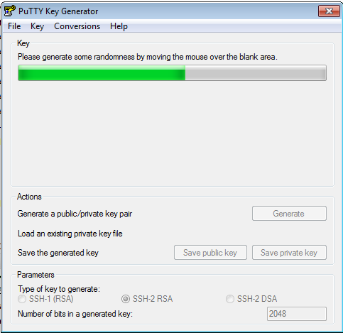

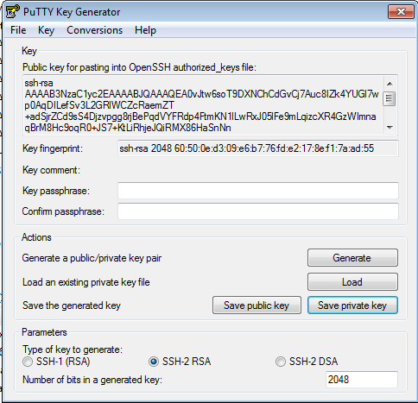

# Autenticación mediante clave privada.

Debes copiar el texto obtenido al crear la clave privada y copiarlo en ~/.ssh/athorized_keys

Vamos al Putty > ssh >Auth y cargamos nuestra clave privada, le damos a conectar, nos pedirá la passphrase de la clave privada.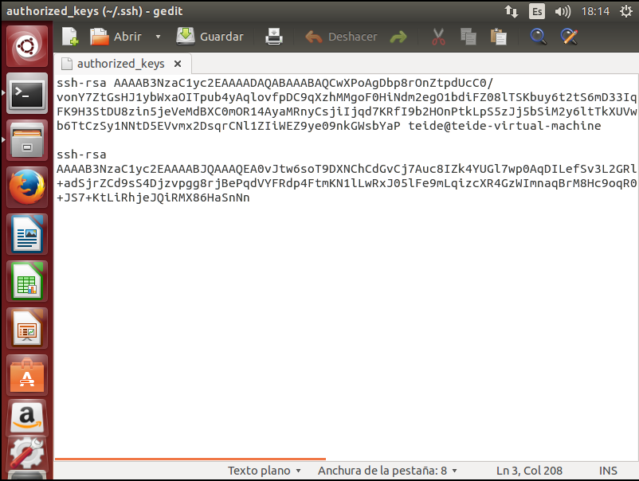

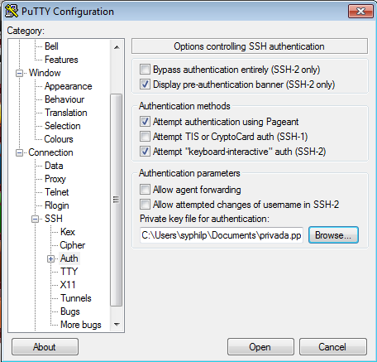

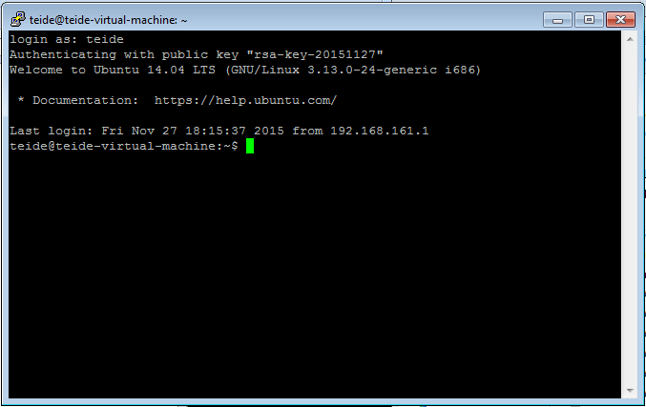

# Ejecutar aplicaciones gráficas

Deberemos instalar el programa xming y ejecutar putty con la opción ssh > x11 > enable x11 activada. Y le damos a conectar.

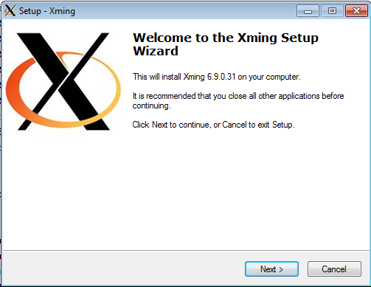

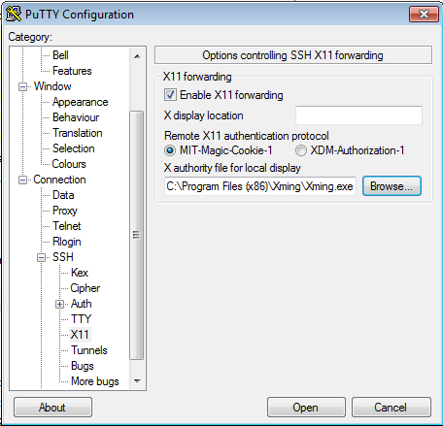

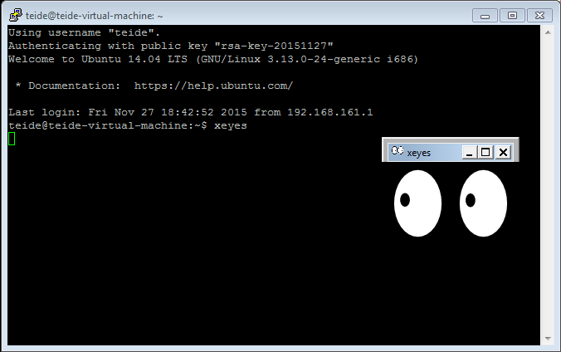

# Transferencia de archivos sobre ssh

Desde cmd ejecutamos el comando:

pscp.exe -pw <usuario> <archivo_local> <usuario>@<ip_server>:<archivo_remoto>

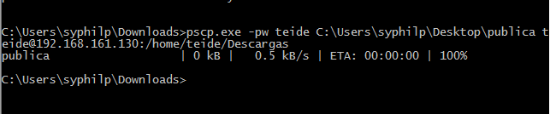

# Crear túnel ssh

En el Putty vamos a SSH > Tunnels. En source port marcamos nuestro puerto local y en Destination ponemos <ip_remota>:<Puerto_remoto>. Una vez realicemos la conexión ejecutamos daytime desde cmd usando el puerto local.

